Зміст

1. Переваги електронного ринку над традиційним 2
2. Платіжна система PayCash (Україна) 6
3. Класифікація програмного забезпечення електронної комерції 9
4. Відкрите інформаційне суспільство 13
5. Класифікація віртуальних підприємств 16
6. Поняття інтернет-брокеріджу і інтернет-трейдингу 17
Література 22

1. Переваги електронного ринку над традиційним

Втілення електронного ринку на сучасному етапі викликало істотні зміни в традиційної економіці. Змінилися базові стосунки і моделі ведення бізнесу: від панування в них виробника, а потім посередника, – до очолюючої ролі споживача; від масового виробництва – до виготовлення на замовлення; від цінності матеріальних ресурсів і активів – до цінності інформації, знань і інтелекту.
У звіті 1999 року зміни в традиційному світовому сценарії економічного розвитку були представленів наступнійформі (табл. 1.1).

Таблиця 1.1. Зміни маркетингового сценарію з розвитком електронного бізнесу
Від ......... | До ........
Технології, що дають можливості | Електронні технології як двигун розвитку
Мінімум довіри | Максимум довіри
Вертикальна інтеграція | Віртуальна інтеграція
Обмежені можливості комплексу маркетингу (marketing-mix) | Різке зростання можливостей комплексу маркетингу (marketing-mix)
Стратегія, сфокусована на фірмі | Стратегія, сфокусована на мережі
Відносний прибуток, що зменшується | Відносний прибуток, що збільшується
Бізнес | Експрес-бізнес (інтенсифікація ухвалення рішень)

Розглядаючи проблему на початок XXI століття, електронний бізнес слід розуміти як реалізацію бізнес-процесів з використанням інформаційних і телекомунікаційних технологій і систем. Проте частина бізнес-процесів сьогодні здійснюється без застосування інноваційних технологій, що дозволяє розділяти поняття «бізнес» і «електронний бізнес» як самостійні категорії, грань між якими поступово стирається.
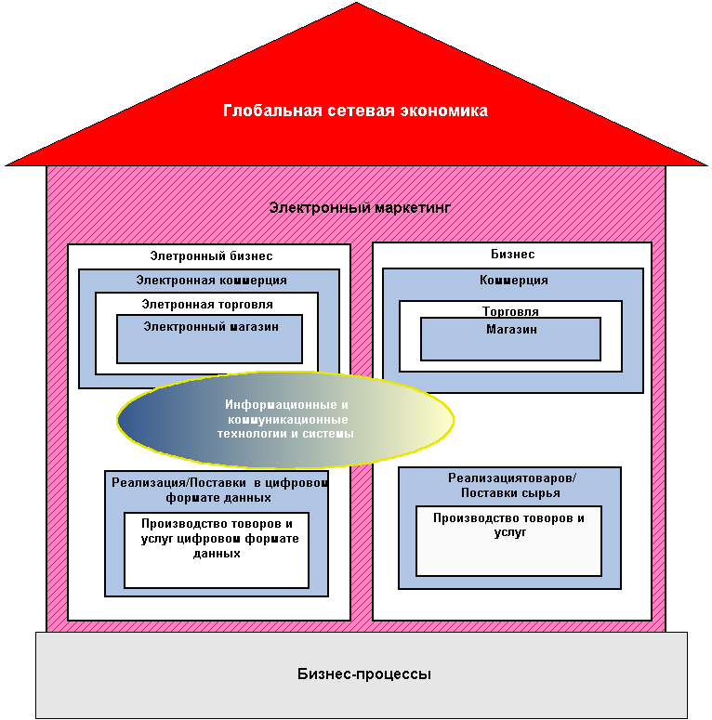
Рис. 1.1. Модель категорій і понять електронного бізнесу
електронний ринок віртуальний інтернет
Адекватне завданнямкомпанії застосуваннясучасних технологій дозволяють в моделі електронного бізнесу (рис. 1.2.) розглядатиелектронний маркетинг як основу сучасного бізнесу. При цьому завданнямаркетингу значні і об'ємні, що в більшості випадків і традиційна маркетингова діяльність – бізнес-аналіз (BI - Business Intelligence), управління стосунками із споживачами (CRM - Customer Relations Management), управління ланцюжками постачання (SCM - Supply Chain Management) і управління знаннями (KM - Knowledge Management), реалізується засобамиінформаційних технологій.
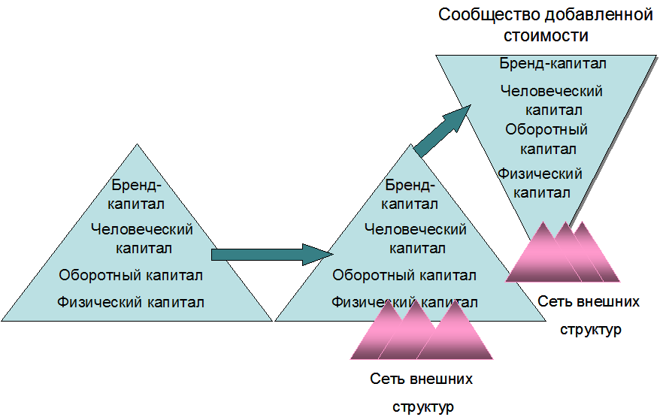
Рис. 1.2. Трансформація бизнес-моделей підприємств

З розвитком і розповсюдженням інформаційних технологій і систем, споживач дістав доступ до інформації про наявні товари і послуги, можливість і право вибору кращих, що і зробило його суверенним. Він вже не залежить від посередника і може диктувати умови виробникові щодо характеристик, комплектації, якості, кількості і навіть ціни необхідного товару. Споживач є ініціатором комунікації з виробником і посередником, що дає право говорити про існування третьої моделі – інтерактивного ринку (рис. 1.3.)
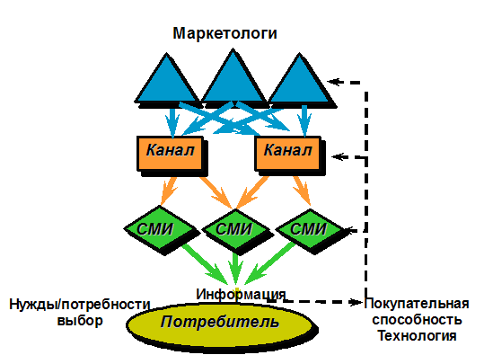
Рис. 1.3. Модель бізнесу, орієнтованого на споживача.

Поступове скорочення зростання прибутку компаній, що використовують традиційні бизнес-модели (орієнтовані на виробника і на канал), необхідність збільшення швидкості бізнес-процесів і їх реакції на поведінку ринку привели спочатку до створення мережі зовнішніх структур, до яких переходить значна частина ланцюжка «постачальник – споживач», а потім до формування так званих співтовариств доданої вартості, в яких компанія-власник товарної марки або бренду, концентрує свої фінансові і трудові ресурси на залученні і утриманні споживачів, управлінні взаєминами з ними, керівництві зовнішніми альянсами і структурами (рис. 1.2). Ці компанії можна віднести до моделі бізнесу, орієнтованого на споживача, оскільки бренд - це уявлення, що існує в голові споживача, про цінність даного товару або послуги, що дозволяє вибирати саме його зі всього різноманіття продуктів на ринку.
Електронний ринок характеризується досконалішою конкуренцією, ніж традиційний фізичний ринок. На електронному ринку працює велика кількість продавців і покупців, немає бар'єрів для виходу на ринок нових учасників, всі учасники мають вільний доступ до інформації.
Продавці представленікомпаніями різного розміру, що маютьсяв різних географічних районах, знаходятьсяна різних стадіях впровадження інструментів електронного бізнесу. На фізичному ринку великі компанії мають перевагу, оскільки із-за своєї більшої присутності на ринку, більшої частки ринку вони формують у споживачів сприйняття їх товарів або послуг як якісніших, надійніших. Ця перевага не існує в електронній комерції. Інтернет називають великим зрівнювачем. Дрібнікомпанії можуть добитися великого успіху і на рівних конкурувати з крупними фірмами.
Вільний доступ до інформації вигідний не тільки споживачам, які можуть порівняти характеристики і ціни товарів різних компаній. Інформаційні технології дозволяють зберігати і накопичувати отриману в результаті обмінів інформацію про споживачів, їх смаки і переваги, стає можливим більш індивідуальний підхід до обслуговування споживачів, що знижує рівень невизначеності попиту і усуває втрати компаній від цієї невизначеності. Наявність і відвертість інформації також дозволяють продавцям встановлювати максимальну прийнятну для покупців ціну.
Взаємозв'язки між традиційним і електронним бізнесом можна представити таким чином (рис.1.4).
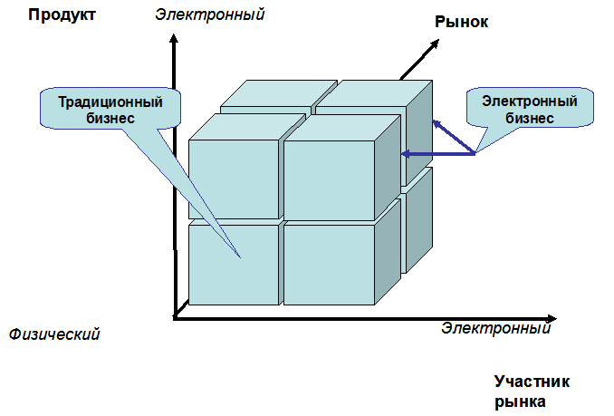
Рис. 1.4. Схема взаємозв'язків між традиційним і електронним бізнесом

Покупці на електронному ринку також мають свої особливості, відрізняються від покупців на традиційних фізичних ринках. Оскільки доступ в Інтернет пов'язаний з придбаннямустаткуванняі наявністю певного рівня , користувачів Інтернет характеризує в середньому вищий рівень доходів і , чим середнього покупця на реальному ринку. Існують особливості їх профілю і купівельної поведінки в різних країнах. Це залежить від розповсюдженняперсональних комп'ютерів, розвитку ліній зв'язку, розгалуженості і надійності існуючої системи розподілу, особливостей національної споживчої поведінки і так далі , варто задуматисянад тим, чи постійні ці національні і державні особливості або скороминущі, чи зміниться ситуація з великим розповсюдженнямелектронного бізнесу і подальшимвдосконаленням технологій.

2. Платіжна система PayCash (Україна)

На українському ринку платежів в Інтернет застосовують різні рішення. Серед них можна назвати систему PayCash (на платформі CyberPlat) (http://www.paycash.ua/) – універсальну мультібанківську інтегровану систему платежів в Інтернет, яка забезпечує весь спектр фінансових послуг: від мікроплатежів до міжбанківських розрахунків. Основні властивості системи платформи CyberPlat наступні:
- Інтегрованість – система об'єднує різні інструменти для ведення бізнесу в мережі Інтернет:
- CyberCheck – підсистема обслуговування операційкласу В2в з елементами електронного документообігу для клієнтів, зареєстрованих в CyberPlat;
- CYBERPOS – підсистема обслуговування платежів по пластикових картах міжнародних і російських платіжних систем, орієнтована на послуги В2с і не вимагаюча реєстрації покупця в системі CyberPlat;
- Інтернет-банкитнг – управління рахунком в банці-учаснику системи через інтернет.
- Мультібанковість - система CyberPlat допускає участь в ній необмеженої кількості банків, відкрита для взаємодії з будь-якими іншими платіжними системами і, на відміну від багатьох з них, забезпечує підтримку безлічі центрів обробки платежів.
- Універсальність - система дозволяє використовувати різні платіжні інструменти: пластикові карти міжнародних і російських платіжних систем, зокрема VISA, Europay, Diners Club, JCB, American Express, Union Card, скретч-картки e-port, а також здійснювати платежі безпосередньо з банківських рахунків платників в банках-учасниках системи на будь-який банківський рахунок, зокрема зовнішній. CyberPlat гарантує повну конфіденційність операцій і недоступність платіжних реквізитів для сторонніх.
Yandex.Money (PayCash), на українському ринку www.yandex.ua . У 2000 році почався активний розвиток платіжної системи PayCash, що ґрунтується на західній технології «електронних грошей», дозволяє робити покупки, здійснювати платежі через власний електронний гаманець, що становить собою спеціальне програмне забезпечення. «Гаманець» встановлюється на ПК користувача і має спеціальний ключ для вироблення електронного цифрового підпису під усіма електронними документами, що відправляються за допомогою гаманця. Ключ зв'язаний тільки з гаманцем і ніяк не зв'язаний з комп'ютером, на якому він запущений. Власник гаманця без будь-яких обмежень може переносити його з одного комп'ютера на інший. Для того щоб скористатися послугами системи, клієнт має відкрити рахунок у банку системи PayCash і здійснити конвертацію коштів в електронну готівку. Введення грошей у систему здійснюється шляхом поштового або телеграфного переказу чи переказу через банк.
Переваги:
- анонімність платежів;
- універсальність системи: переказ і одержання грошей здійснюється за допомогою одного ПЗ-гаманця;
- підключення Інтернет-магазинів здійснюється безкоштовно.
Недоліки:
- введення грошей у систему здійснюється за допомогою авансового платежу; переказ через банк надходить до системи лише через 6-14 днів, за поштовий або телеграфний переказ береться комісія від 4 до 8% від суми:
- необхідність установки на комп'ютер користувача спеціального ПЗ;
- існування ризиків, пов'язаних з можливою «втратою» електронних грошей у зв'язку з поломками комп'ютера або втратою інформації;
- кількість магазинів, підключених до системи, невелика; застосовується принцип «електронного підпису», що поки не закріплений законодавчо;
- спирається на емісію грошових сурогатів, не передбачених банківським законодавством.
Але у 2002 році система зустрілася з деякими фінансовими труднощами, пов'язаних, перш за все, з проблемою популярності. Після майже двох років роботи PayCash так і не змогла вийти в лідери, кількість її користувачів залишалася, як і раніше, катастрофічно малою, результатом цього стало об'єднання з компанією Yandex і поява нового бренда – системи yandex.money. Підключення до системи безкоштовне, за використання стягується 1-2% від суми транзакцїї. До системи підключено більше 100 клієнтів і 30000 користувачів. Звичайно, це є досить скромна цифра порівняно з webmoney, однак, завдяки унікальним рекламним можливостям Yandex, проект може розраховувати на певний успіх. Цьому сприяють численні партнерські програми, розгалужена мережа розповсюджувачів карток поповнення рахунка, а також досвід присутності PayCash на ринку України, Латвії і США.

3. Класифікація програмного забезпечення електронної комерції

Як повідомляється в щорічному прогнозі розвитку технологій компанії PricewaterhouseCoopers (по матеріалах сайту http://www.e-commerce.ru), через декілька років всі бізнес-процеси проходитимуть через Інтернет за допомогою так званих Web-сервисів.
На думку аналітиків компанії PricewaterhouseCoopers (PWC), протягом наступнихдвох років компанії почнуть програмне забезпечення, використовуване для ведення бізнесу, і ці зміни приведуть до того, що Інтернет стане основою всіх бізнес-процесів. Web-орієнтовані методи роботи підтримуватимуться виробниками програмного забезпечення і індустріальними групами, що визначають стандарти і технології, за допомогою яких програми обмінюються інформацією. Проте належить докласти немало зусиль, щобпродукти, що використовують засобиІнтернету, стали по-справжньому надійними і безпечними.
Комунікації і програмне забезпечення в мережі Інтернет характеризуються інтерактивністю. Ініціатором комунікацій виступає не тільки продавець, але і покупець. Так, в баннерной рекламі, наприклад, розрізняються пасивні банери, які пред'являються будь-якому відвідувачеві даного сайту, і активні банери, що активізуються тільки самим споживачем. Комплекс просування електронного ринку включає традиційні, використовувані фізичними ринками елементи (реклама, зв'язки з громадськістю, прямий маркетинг, просування збуту). Проте в мережі цих елементів набувають нові риси і особливості. Виникають і розвиваються і новий вигляд просування, властиві тільки цьому ринку. До них можна віднести: побудова інтерактивних співтовариств (chats, discussion groups, communities), viral marketing (Інтернет варіант розповсюдження інформації «з вуст у вуста»). Крім того, Інтернет перетворився на особливе електронне ЗМІ.
Цифрові продукти володіють рядом особливих якостей.
- Незруйновність.
Створений інформаційний цифровий продукт може існувати необмежений час, оскільки він не зношується у вживанні. Тому продукт, тільки що створений виробником, нічим не відрізняється від аналогічного продукту, вже вживаного. В результаті виробник конкурує не тільки з іншими виробниками аналогічних товарів, але і зі своїми ж раніше проведеними товарами. Уникнути цього можна за рахунок постійного оновлення вироблюваних товарів і ліцензування прав їх виробництва і використання або інших способів захисту від копіювання.
- Змінність.
Парадоксально, але, разом знезруйновністю, електронні продукти можуть бути легко змінені. Причому, зміни, внесені помилково, навмисно або по злому наміру можуть бути незворотні. Тобто виробник втрачаєконтроль за своїми проведенимипродуктами. Розробляються спеціальні технології, що утрудняють просту зміну. Наприклад, документи у форматі PDF можна проглянути або роздрукувати, використовуючи програму Adobe’s Acrobat, але не можна змінити. Стратегічними діями щододаної характеристики цифрових продуктів єїх диференціація виробником або за допомогою адаптації до індивідуальних потреб користувача, або постійного оновлення і удосконалення, або продажу їх як інтерактивні послуги, а не кінцевіпродукти.
- Відтворюваність.
Основною привабливістю цифрових продуктів є те, що їх можна відтворювати, передавати і зберігати. Таким чином, після першого капіталовкладення на виробництво продукту, подальші граничні витрати практично нульові. Для офіційного виробника цифрових продуктів граничні витрати не дорівнюють нулю, оскільки виплата авторських гонорарів здійснюється з кожної проданої одиниці товару. Тому в ціноутворенні граничні витрати ніколи не дорівнюють нулю. Крім того виробникові, проте, потрібно відшкодувати свої постійні витрати, тому таке актуальне питання захисту інтелектуальної власності, запобігання несанкціонованому відтворенню і перепродажу товару. Оскільки технологічно запобігти такому відтворенню товару поки не завжди можливо, виробники прагнуть зробити його менш цінним за рахунок оновлення і зміни своїх продуктів.

Види електронних продуктів.
Цифрові продукти багатообразні, вони включають текстові файли, дані, графіку, відео, аудіо. Існує ряд варіантів класифікації цифрових продуктів:
Першим критерієм класифікації є метод передачі. Продукти діляться на доставлених (які завантажуються відразу або порціями, наприклад, щоденними оновленими версіями) і інтерактивних (товари і послуги, що вимагають комунікації сервера виробника з клієнтом, наприклад, дистанційна діагностика, інтерактивні ігри або дистанційне навчання). Хоча по цій класифікації всі продукти, що передбачають двосторонній зв'язок із споживачем, можуть бути віднесені до інтерактивних, доставка кінофільмів на вимогу не є інтерактивним продуктом, оскільки доставляється якийсь стандартний товар. До інтерактивних можна віднести тільки ті цифрові продукти, які вимагають спілкування виробника і клієнта в режимі реального часу, об'єднаного єдиною метою, наприклад, пошуком, грою, консультацією. В даний час більшість цифрових продуктів в Інтернет є доставленими, а не інтерактивними, навіть якщо деякі Інтернет видання і називаються інтерактивними.
Другим критерієм класифікації є залежність від часу. Продукти, залежні від часу, швидко втрачають свою цінність. До таких продуктів відносяться новини, котирування акцій на фондовій біржі і інші види інформації, використовуваної для ухвалення рішень. Споживча цінність таких продуктів може підтримуватися їх періодичним оновленням і продажем по підписці. Іноді використовується штучна залежність від часу, щоб перетворити товари тривалого користування на товари повсякденного попиту. Наприклад, сторінка Інтернет з інформацією про конкретний курорт зазвичай відвідується клієнтом лише одного разу. Щоб привернути користувачів зробити повторні відвідини, зміст сторінки оновлюється, тим самим старі версії стають застарілими і відкриваються нові маркетингові можливості. Чинник часу може розповсюджуватися на всіх користувачів, а може застосовуватися індивідуально. Новини і біржові котирування залежні від часу для всіх користувачів однаково. Результати пошуку певної інформації за замовленням конкретного користувача застарівають і втрачають цінність тільки для нього. Іншим користувачам ця інформація може надаватися в колишньому вигляді.
Третім критерієм класифікації є інтенсивність використання. Продукти одноразового використання порівнянні з товарами повсякденного попиту, а продукти багатократного використання з товарами тривалого користування. Прикладом продуктів одноразового використання можуть служити результати пошуку. Програмні продукти відносяться до товарів багатократного використання. Споживча цінність продуктів багатократного використання має кумулятивний характер і може збільшуватися або зменшуватися з часом. Проте темпи її збільшення можуть мінятися. Наприклад, освоюючи програму, користувач відкриває все нові можливості її використання, тому цінність програми збільшується. З іншого боку, комп'ютерна гра з часом набридає і її корисність знижується.
Наступним критерієм класифікації є операційне використання, тобто чи є продукт програмою або документом. Це розрізнення важливе, оскільки виробник може отримати більший контроль над продуктом, перетворивши його на програму. Сьогодні програми все частіше є продуктами багатократного використання, але не всі продукти багатократного використання є програмами, наприклад, музичні записи. Тенденція на ринку направлена на випуск програм у вигляді товарів одноразового використання. Замість продажу документа, він продається в рамках програми, яка дозволяє контролювати його роздрук, відтворення, зміна і тому подібне
Нарешті, останнім критерієм класифікації є економічні наслідки. Продукти з позитивними наслідками збільшують свою цінність, якщо їх використовує більша кількість людей або організацій. Прикладами служать інтерактивні послуги, чати і ігри. У продуктів з негативними наслідками збільшення числа користувачів приводить до пробок або знецінення інформації. Наприклад, гравці на біржі отримують вигоду від ексклюзивного використання інформації. У таких випадках проблема запобігання перепродажу або несанкціонованому розповсюдженню інформації менш гостра для виробника, чим гарантія эксклюзивности інформації. Економічні наслідки цифрових продуктів дуже важливі для ухвалення маркетингових рішень. Якщо наслідки позитивні, безкоштовне використання продуктів, сумісне користування і розповсюдження демонстраційних копій може збільшити частку ринку. Багато виробників програмного забезпечення, у тому числі і Netscape, використовували ці методи завоювання ринку.

4. Відкрите інформаційне суспільство

У Інтернет, також як і в компанії Лінукс (засновникЛінукс Торвальдс), знайшли широке розповсюдженняпрограми на відкритихкодах (програми відкритогоінформаційного співтовариства). На противагу програмам корпорації Microsoft коди програм відкритогоінформаційного співтовариствабудь-який досвідчений програміст може проглянути і внести поліпшуючі зміни.
Коди HTML документа в Інтернет також можна проглянути в редакторові сценаріїв браузера, тому Інтернет все більше стає відкритим, сам перетворюється на відкритеінформаційне співтовариство.
Відкриті ринки в Інтернет є рівноправними, на них зосереджені численні покупці і численні продавці. Такий ринок відкритий для всіх охочих і не вимагає запрошення. Одна з найцікавіших моделей відкритого ринку формується при використанні динамічного ціноутворення. На відміну від закритих ринків, що використовують модель або проштовхування, або витягування (аукціон або зворотний аукціон), відкриті ринки за наявності критичної маси учасників застосовують модель електронної біржі, що працює в реальному часі за типом ринку Nasdaq .
Постачальники програмних рішень (зокрема відкритих) для торгових Інтернет-майданчиків (По матеріалах сайту http://www.e-commerce.ru/biz_tech/implementation/b2b/emarketplaces.html#2):
Ariba (www.ariba.com)
Компанія Ariba була заснована в 1996 році, і серед її 200 клієнтів такі компанії, як FedEx, BMW, Hewlett-Packard, Cisco Systems, Dell Computer і Buzzsaw.com. Одне з крупних досягнень компанії – союз з IBM і i2 Technologies в цілях створення всестороннього програмного забезпечення для онлайнових майданчиків В2в. Додатково Ariba придбала новий ринок збуту в особі сотень тисяч клієнтів IBM і дістала доступ до технологій автоматизації мережі постачань компанії i2.
CommerceOne (www.commerceone.com)
Основними стратегічними партнерами Commerce One є компанії General Motors, British Telecom і Shell International, а серед її крупних клієнтів можна назвати Wells Fargo, Boeing, BellSouth і Eastman Chemical. Ключові операції – участь в розробці порталу TradXchange компанії GM, роль одного з основних технологічних партнерів в створенні автомобільної біржі Covisint, ініціаторами якого виступили Ford, GM, DaimlerChrysler і Oracle.
VerticalNet (www.verticalnet.com)
Компанія була створена в 1995 році і в даний часоб'єднує 57 онлайнових співтовариств. Співтовариства охоплюють понад 10 промислових галузей, високі технології, комунікації, екологія, охорона здоров'я, науки, фінансові служби, сфера послуг, і так далі Кожне співтовариствопропонує своїм учасникам інформацію, що міститьновини ринку, відомості про продукцію, промислові каталоги і списки вакансій. Крім того, торговіспівтоваристваVerticalNet надають професіоналам можливістьспілкування на дискусійних форумах. Спочатку реклама була для VerticalNet головним джерелом доходу, аленадалі вона почалаотримуватибільше прибули від здійснюванихтранзакцій і продажу програмного забезпечення. Ключовимипартнерами компанії IBM і Softbank.
e-STEEL (www.e-steel.com)
Компанія заснована в 1998 році і спочатку фінансувалася групою інвесторів на чолі з Bessemer Venture Partners, Greylock і Kleiner Perkins. Біржа e-STEEL Exchange призначена для потреб сталеливарної промисловості, чий річний оборот складає 700 млрд. дол. Хоча на сайті www.e-steel.com учасники ринку можуть знайти всю необхідну ним інформацію про дану галузь промисловості, головна стаття доходу для e-steel - комісії за транзакції, які платять продавці. Число зареєстрованих клієнтів торгового майданчика зараз перевищує 600. Нова назва компанії NewView Technologies.
Мережа Інтернет унікальні можливостідля здійснення операцій продажу і придбаннятоварів і послуг, і ці можливостіможуть значно розширитися у міру розвитку унікальних провідників електронного бізнесу – торговихмайданчиків. Дані компанії Forrester Research показують об перспективи зростанняоборотусистем класу B2B і збільшення відносної часткиелектронних торговихмайданчиків в цьому обороті(рис. 3.5).
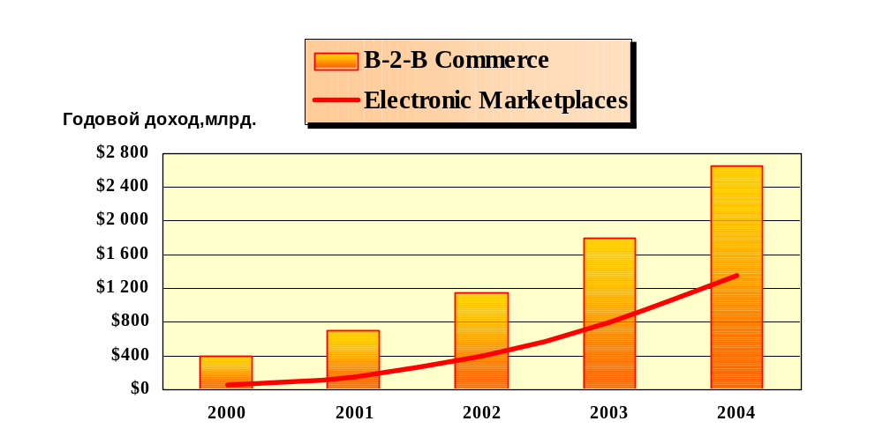
Рис. 3.5. Динаміка річного оборотуB2B електронної комерції і електронних торговихмайданчиків (джерело: Forrester Research).

5. Класифікація віртуальних підприємств

Віртуальне підприємство (ВП) – це співтовариство територіально роз’єднаних фірм чи співробітників, що обмінюються продуктами своєї праці і спілкуються винятково електронними засобами при мінімальному або цілком відсутньому особистому контакті.
Віртуальним підприємством може бути Інтернет-магазин, Інтернет-банк чи Інтернет-платіжна система, Навчальний дистанційний Інтернет-заклад, Інтернет-консалтингове агентство, Інтернет-брокер, Інтернет-трейдер, Інтернет-аукціон, Інтернет-газета та їх похідні.
По суті віртуальне підприємство – це нова форма економічної організації. Воно являє собою групу економічних суб’єктів, що об’єднують свої сили для надання певної послуги, яка традиційно надавалась одним підприємством (рис.5. 1). Така можливість, у кінцевому результаті, серйозно впливає на стратегії розвитку як усієї економіки, так і окремих підприємств.
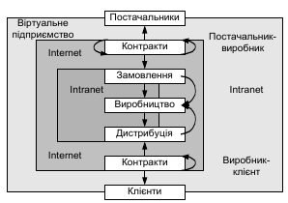
Рис.5.1.

Якщо стрижнем будь-якої економічної діяльності стає представлення процесів, то структура ресурсів, що вимагаються для її підтримки, включаючи їх власників і місцезнаходження, стає лише питанням оптимізації засобів, необхідних для забезпечення процесу. Саме тут виникає проблема створення віртуального підприємства.
Вважатимемо, що мета створення віртуального підприємства вже визначена і що продукти/послуги/інформація, які воно планує виробляти/надавати/продавати, визнані економічно доцільними, тобто можна розпочати безпосередньо створення підприємства. Послідовність етапів створення віртуального підприємства передбачає такі етапи:
- проектування процесів;
- прив’язку процесів до ресурсів, необхідних для їх підтримки;
- залучення ресурсів інших компаній, коли це доцільно;
- експлуатацію віртуальної організації;
- моніторинг процесів;
- збереження контролю над діяльністю таких складних організацій.

6. Поняття інтернет-брокеріджу і інтернет-трейдингу

Основними постачальниками на ринку інформаційних послуг в секторі ділової інформації виступають інформаційні брокери або інформаційні посередники.
Інформаційні посередники включають брокерів і аггрегаторов. Брокери можуть виконувати функцію надання споживачам інформації про наявність і ціну товарів. При ухваленні споживачем вирішення про придбання товару такі брокери посилають його на сайт виробника або торгового представника для укладення оборудки.
Сектор ділової інформації: біржовою, фінансовою, комерційною, економічною, статистичною:
- біржова і фінансова інформація – інформація про котирування цінних паперів, валютні курси, облікові ставки, ринок товарів і капіталів, інвестиції, ціни, що поставляється біржами, спеціальними службами біржовій і фінансовій інформації, брокерськими компаніями, банками;
- економічна і статистична інформація – числова економічна, демографічна інформація, інформація у вигляді прогнозних моделей і оцінок, що поставляється державними службами, а також компанії, що спеціалізуються в дослідницькій і консалтинговій діяльності;
- комерційна інформація – інформація по компаніях, фірмах, корпораціях, напрямах їх роботи і продукції, цінах, фінансовому стані, зв'язках, операціях, менеджменті, що поставляється спеціалізованими службами і самими підприємствами;
- ділові новини в області економіки і бізнесу, що надаються спеціалізованими інформаційними службами.
Поступово зростає популярність такої брокерської послуги в мережі Інтернет як Інтернет-страхування. Інтернет-страхування надає клієнтові класичний набір страхових послуг, угоду про надання яких, а також всі платежі по яких здійснюються при допомозі Інтернет. Як відомо, страхування – це процес встановлення і підтримки договірних стосунків між страхувальником (покупцем страхових послуг) і страховиком (організацією, що надає такі послуги). Страховик розробляє і визначає програму страхування, пропонує її клієнтові, і у разі згоди останнього сторони укладають договір, в результаті якого клієнт здійснює одноразовий або регулятивні платежі, а страховик зобов'язується, у разі настання страхового випадку, виплатити страхувальникові грошову компенсацію, визначену умовами даного договору. При здійсненні операції заповнюється документ, званий страховим полісом.
Інтернет-страхування – це ті ж елементи взаємодії між страховою компанією і клієнтом, що виникають при продажі страхового продукту і його обслуговуванні, але вироблювані за допомогою мережі Інтернет. Для того, щоб Інтернет-представництво компанії функціонувало як повноцінний офіс цієї страхової компанії, воно повинне забезпечувати:
- надання клієнтові інформації про страхову компанію і її послуги;
- розрахунок величини страхової премії і визначення умов її виплати для кожного виду страхування і залежно від конкретних параметрів;
- заповнення форми заяви на страхування;
- замовлення і оплату поліса страхування безпосередньо через інтернет;
- передачу поліса, завіреного електронно-цифровим підписом страховика, клієнтові безпосередньо по мережі Інтернет;
- можливість інформаційного обміну між страхувальником і страховиком під час дії договору (для отримання клієнтом різних звітів від страхової компанії);
- інформаційний обмін між сторонами при настанні страхового випадку;
- оплата страхової премії страхувальникові за допомогою мережі Інтернет при настанні страхового випадку; надання страховиком клієнтові інших послуг і інформації.
Сьогодні ринок Інтернет-страхування найбільш розвинений в США, де разом із звичайними страховими компаніями, є велике число страхових порталів, які дають можливість клієнтові підібрати необхідну компанію і купити у неї поліс через інтернет.
Іншою популярною фінансовою послугою в мережі Інтернет є Інтернет-трейдінг, що дозволяє працювати всім охочим на фондовому і валютному ринках і управляти своїми інвестиціями на рівних правах з інвестиційними компаніями і банками. Завдяки системам Інтернет-трейдінга можна управляти фінансовими активами: валютою, дорогоцінними металами, цінними паперами. При цьому Інтернет дозволяє не тільки миттєво отримувати інформацію про стан ринків, котирування акцій і прогнози фахівців, але і оперативно управляти своїми активами.
Висока прибутковість операцій на валютному і фондовому ринках робить цей сектор фінансових послуг одним з найпривабливіших.
Інтерактивне інвестування вибір on-line брокера і відкриттяінвестиційного брокерського рахунк, за допомогою якого проводятьсянеобхідні операції купівлі-продажу акцій і інші дії.
Найбільший електронний торговий майданчик російського ринку корпоративних цінних паперів: поточна інформація про торги, акції, емітенти і учасників торгів, індекс РТС., повний інтерактивний архів торгів – ось яскравий приклад присутності фінансового сектора в мережі Інтернет.
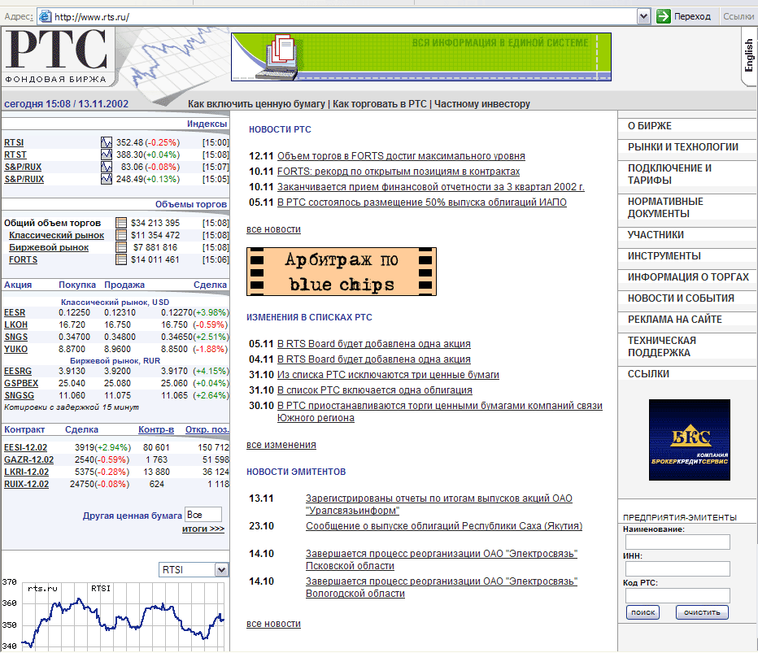
По матеріалах сайту http://www.rts.ru/

Література

    - Брагин Л А. Электронная коммерция. – М.: Экономист, 2004. – 287 с.
    - Електронна комерція: Навч. посібник / А.М. Береза, І.А. Козак, Ф.А. Шевченко та ін. – К.: КНЕУ, 2002. – 326 с.
    - Затонацька Т.Г., Плескач В.Л. Електронна комерція. Підручник. – К.: Знання. – 2007. – 535 с.
    - Гарнаев А.Ю. Internet в экономике и финансах. – СПб.: ВХВ-Петербург, 2001. – 816 с.
    - Соколова А.Н., Теращенко Н.И. Электронная коммерция: Мировой и российский опыт. – М.: «Открытые системы», 2000
    - Киселев Ю.Н.. Электронная коммерция. Практическое руководство., М.: изд-во “DiaSoft”, 2001

The Economics of Electronic Commerce, Soon-Young Choi, Dale O. Stahl, Andrew B. Whinston, Macmillan Technical Publishing, Indianapolis, 1997

